André DUMOULIN
Villas Flor, 119
San Antonio, Zona 11, Panamá
Tel and fax: (507) 239 43 27
Cellular: (507) 587.08.38
E-mail: agdumoul@yahoo.com
Adresse de contact en Belgique.
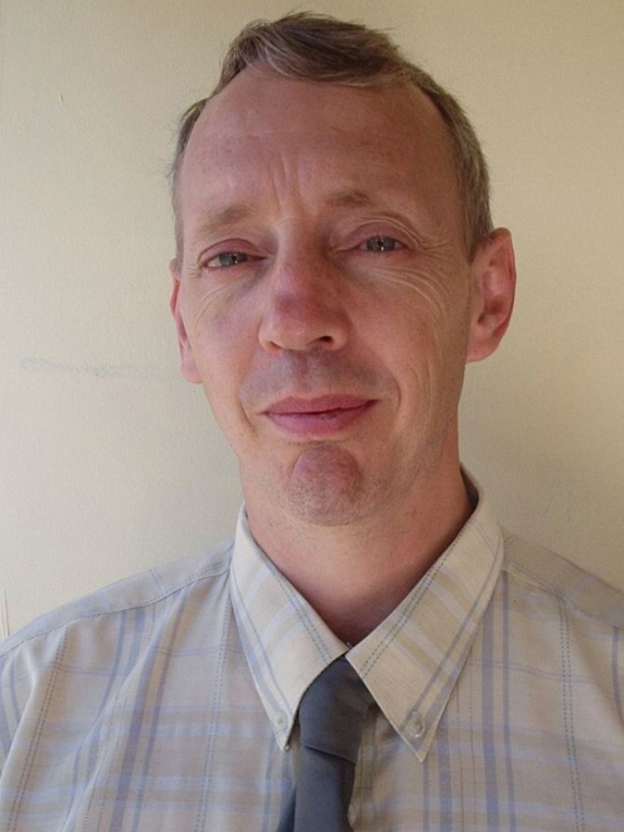

Tel : 04.286.12.96

Enseignant et interprète
Expérience indépendante en services de formation, traductions, enquêtes.

Langues de travail:

Anglais: Maîtrise en Education (Framingham University, Mass.)

Français: Langue maternelle.

Espagnol: Dix ans d’enseignement en pays latino-américain.

Neerlandais: Certificat d’aptitude en néerlandais niveau A2.

Experience professionnelle en education.

- Professeur d’anglais et de traduction a l’Université Latina de Panama (Cours du soir – Mai 1999 a aujourd’hui.

-Professeur d’anglais, enseignement secondaire. Enseignement en écoles privées, pour des étudiants de milieux sociaux et de pays très diversifies.
College Claret de Panama (années scolaires 2006 et 2007)
Ecole SEK (2003 et 2004)
Collège international Oxford (2002)

Comme Professeur de Français:
- International School of Panama, D’août 1996-a juin 1999. En charge du programme de français de l’enseignement secondaire.

- Ecole IESTE de Bruxelles : De septembre 1991 a septembre 1995, professeur de français de l’enseignement de Promotion sociale de la Communauté française de Belgique.

Experience professionnelle non-enseignante :

- Guide et interprète de tourisme: En Français et anglais, visites écologiques et historiques du Panama pour différentes compagnies. Certificat professionnel de la compagnie d’écotourisme CERGESA, depuis juin 2005.
- Interprète d’affaires immobilières: Pour résidents étrangers au Panama, depuis 2005

- Superviseur d’enquêtes sociologiques et de marketing, coordonnant une équipe de 20 enquêteurs a Bruxelles pour des projets d’investigation universitaires et commerciaux. De Décembre 1990 a Mars 1996

- Attache de Presse: De Septembre 1988 a avril 1990. Editeur de la Revue de Presse Latino Américaine de l’IDC (Internationale Democrate Centriste)

Publications:
- “Quand les ressources sont limitées” : Sur le site « Retirement Wave »Information immobilières pour personnes de ressources modestes souhaitant prendre leur retraite au Panama. (en anglais)
- Guide de ressources Internet pour traducteurs : Université Latina, 2004 (en anglais)
- « Les calendriers scolaires et leur impact sur l’éducation » : Contribution a un congres pédagogique de l’Université nationale de Panama, 1999. (en espagnol)
- « Le Cas de Hank Skinner » Contribution a Wikipedia (en anglais). 2005
- « Les villages Emberas de Panama » Article pour le magazine « The Panama News », 2005 (en anglais)
- Coordination de traductions d’articles de wikipedia sur différents aspects de l’histoire de Panama (espagnol et anglais) 2004-2007
- Revue de Presse mensuelle sur l’Amérique Latine : Pour l’organisation IDC, 1988-1990.

Etudes:
2005-present: Diplôme en Traduction de “Logos” (www.logos.it) (en anglais)
2005 : Formation technique de guide écologique et historique de Panama (Compagnie SERGESA) (en espagnol et anglais)
1996 - 1998: Maîtrise en Education, comme “American Teacher Overseas”, programme au Panama de l’Université Framingham de Massachussetts. (en anglais)
1994 : Certificat d’aptitude au néerlandais niveau 2.
1991- 1992: Diplôme d’Aptitude Pédagogique de L’INPET, Enseignement Officiel, Bruxelles. (En français)
1980- 1983: Diplôme de Licence en Arts et Sciences de la Communication, section journalisme et cinéma, Université de Liège, Belgique.(en français)
1979- 1980: Candidatures en Droit, Université de Liège, Belgique.
1971- 1978: Etudes secondaires scientifiques au Collège St.Barthelemy, Liège, Belgique..

Information personnelle:
- Ne a Liège (Belgique) le 23 avril 1959
- Deux enfants adoptifs
- Résident au Panama depuis mars 1996.

